Инструкция по регистрации в Системе.
Для регистрации и дальнейшей работы в информационной системе Реестр пользователь должен использовать баузеры Chrome или Internet Explorer версии не ниже 8
1.При использовании браузера Chrome необходимо установить последнюю версию Java. После установки в адресной строке браузера необходимо ввести Chrome://plugins (см рисунок) и нажать enter, выйдут подключаемые модули, найти в них java TM и поставить галочку «Разрешать всегда». В дальнейшем при работе если будут выходить окна с java «Блокировать java» необходимо нажимать кнопку Don’t или НЕТ.
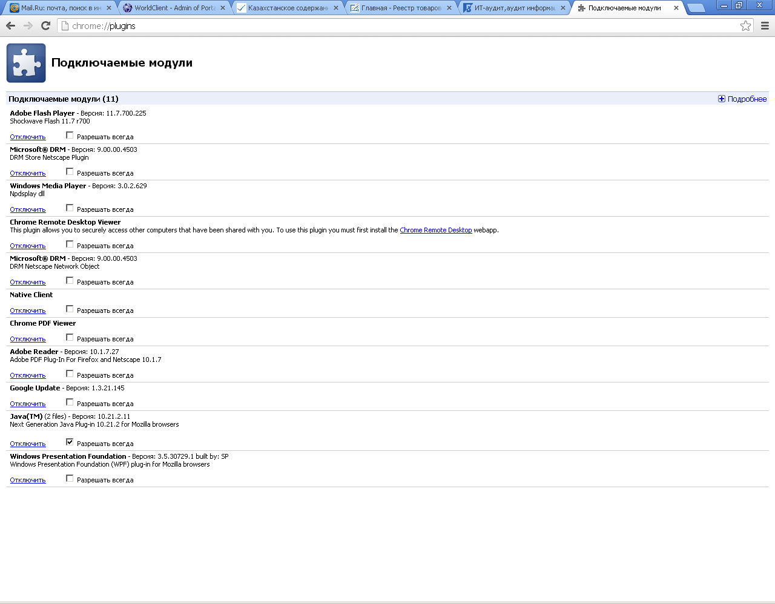
- При использовании браузера Internet Explorer версии не ниже 8.
Как проверить версию Вашего браузера
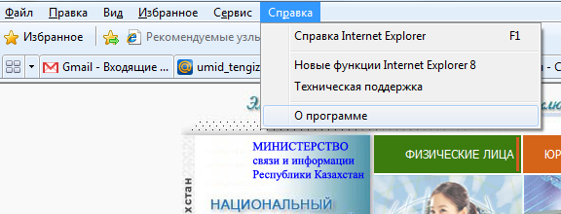
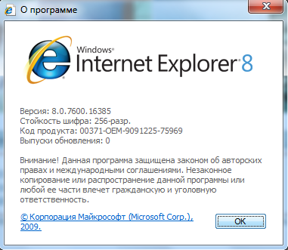
ВНИМАНИЕ! Система позволяет также использовать браузер Google Chrome.
Java Runtime Edition - скачать последнюю версию можно по адресу
http://java.com/ru/download/
Добавить сайт new.reestr.nadloc.kz в список доверенных узлов интернет следующим образом, выбрать меню «Свойства обозревателя», далее выбрать вкладку «Безопасность», среди иконок в разделе «Выберите зону для настройки ее параметров безопасности» выберите «Надежные узлы», далее нажмите кнопку «Узлы», расположенную ниже:
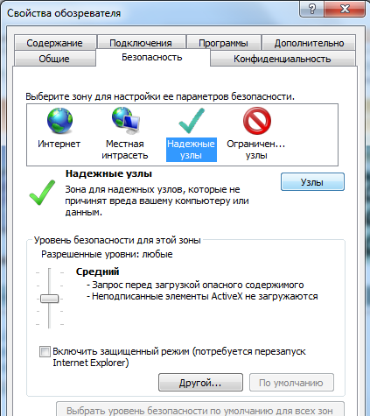
Появится диалоговое окно для ввода сайта в список доверенных узлов. В текстовом поле наберите адрес сайта сдачи отчетности http://new.reestr.nadloc.kz (без www), если отмечено поле «Для всех узлов этой зоны требуется проверка серверов (https)», нужно снять отметку с этого поля, далее нажмите кнопку добавить, расположенную правее текстового поля
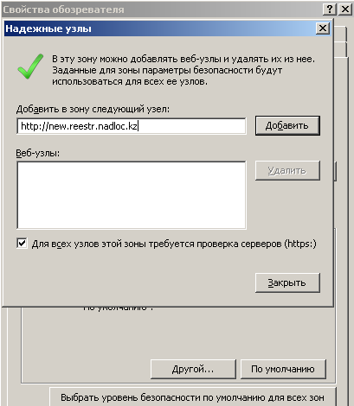
После того как узел добавлен в список доверенных, нажмите на кнопку «Закрыть».

В настройках безопасности своего браузера разрешить выполнение java скриптов на своем компьютере (см. рисунок ниже)
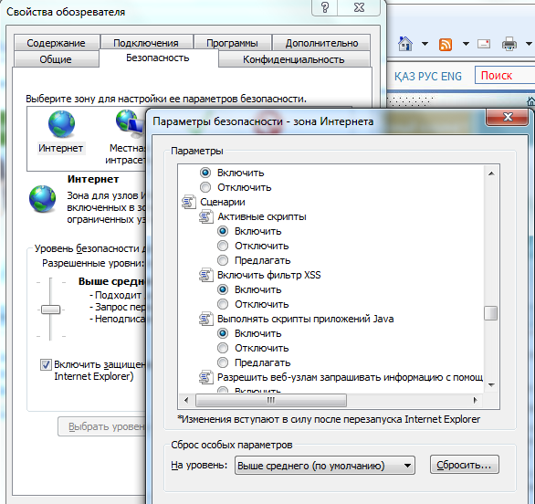
Далее Заказчику и Поставщику необходимо получить в НУЦ сертификаты юридических лиц в установленном порядке - http://pki.gov.kz/
Осуществить настройку режима параметров совместимости перейдите на Сервис - Пареметры режима представления совместимости. И добавьте туда new.reestr.nadloc.kz
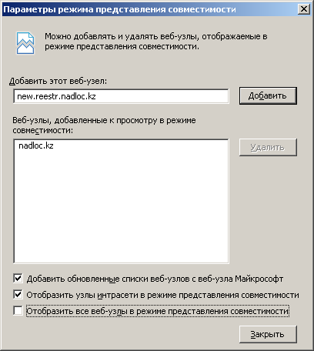

Установка криптопровайдера Tumar не требуется, достаточно иметь на компьютере (в определенной папке) или CD-диске/USB-накопителе сертификата GOST.
На этом этап подготовки компьютера пользователя завершен.
Далее необходимо перейти на страницу регистрации в cистеме Реестр товаров, работ и услуг (http://new.reestr.nadloc.kz/Registration.aspx), выбрать либо регистрацию Заказчика (недропользователь) либо регистрацию Поставщика.

В открывшейся форме заполнить все требуемые поля:
Для поставщиков:
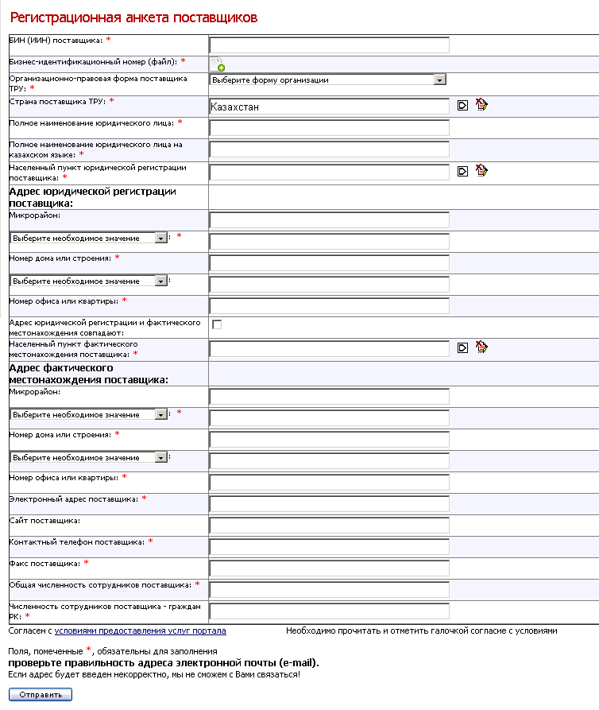
В ПОЛЕ «Бизнес-идентификационный номер (файл)» - необходимо прикрепить в системе сканированную копию свидетельства о государственной регистрации.

Для Заказчиков:
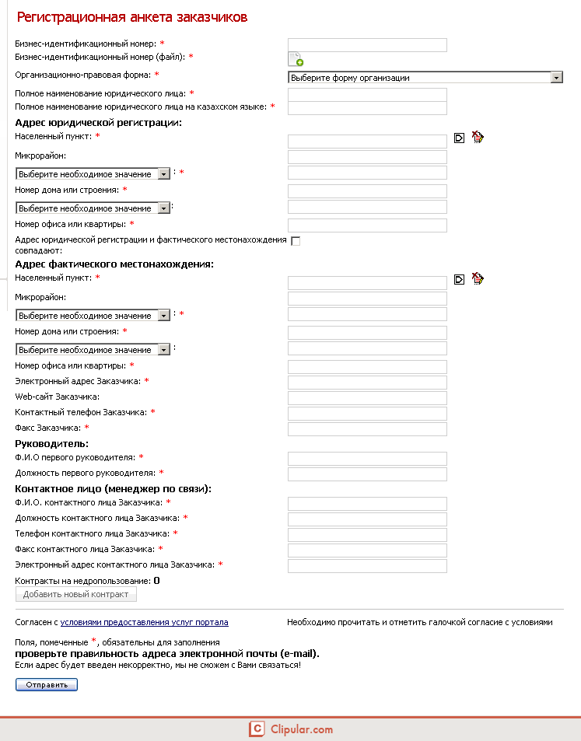
В ПОЛЕ «Бизнес-идентификационный номер (файл)» - необходимо прикрепить в системе сканированную копию свидетельства о государственной регистрации.

После заполнения всех необходимых полей необходимо принять условия предоставления услуг портала и нажать на кнопку «Отправить»
При этом Система откроет диалоговое окно выбора сертификата для подписи:
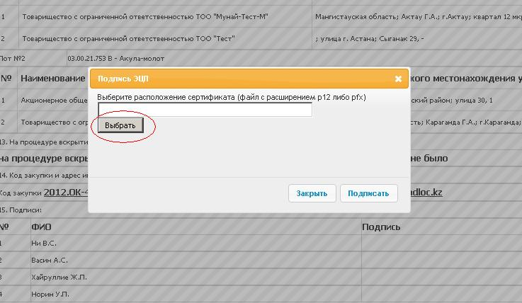
Пользователю необходимо выбрать месторасположение сертификата ЭЦП, расположенного на локальном диске либо на съемном носителе, например на флеш диске и нажать на кнопку «Открыть». Файл сертификата имеет расширение pfx (сертификаты GOST):
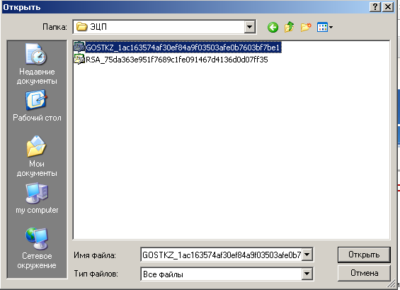

После выбора сертификата Система предложит указать пароль к этому сертификату в соответствующем модальном диалоговом окне. Необходимо набрать в текстовом поле пароль и нажать на кнопку «ОК».
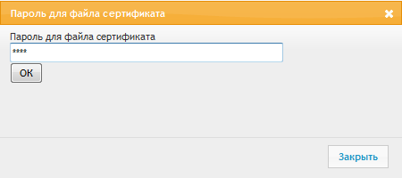

После чего необходимо нажать на командную кнопку «Подписать:
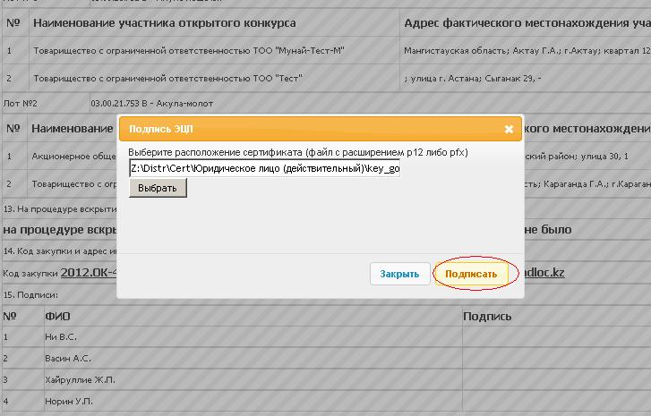
После нажатия на кнопку «Подписать», Система блокирует все пользовательские элементы управления и проведет проверку валидности сертификата посредством средств информационного взаимодействия с НУЦ. При этом определяются три основных параметра:
- Срок выпуска и действия сертификата, просрочен сертификат или нет
- Статус сертификата – действительный либо отозванный
- Штамп времени от сервиса НУЦ – фактическое время подписи данных.

После того как Система проверит (в автоматическом режиме) и убедится, что сертификат действительный и непросроченный, тогда начнется процесс шифрования данных и обновления базы данных, запишется штамп времени.

Экран Системы при проверке статуса сертификата выглядит следующим:
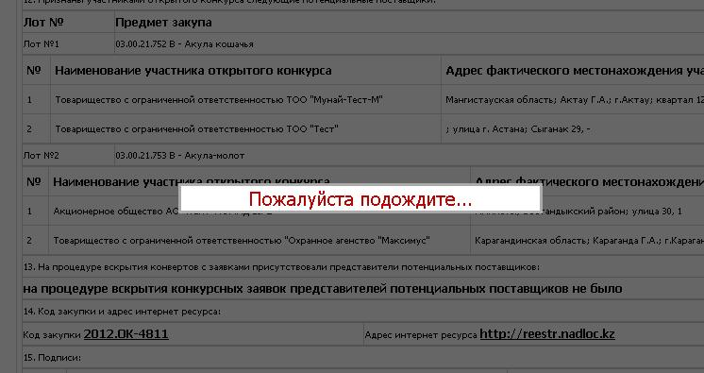

После того, как процедура подписывания регистрационной анкеты будет завершена, откроется страница с логином и паролем для входа в систему.
Внимание! В некоторых случаях аплеты Тумара для подписи ЭЦП не загружаются (выходит ошибка «Апплет криптопровайдера не загружен»), обычно это имеет место в следующих случаях:
1. Отсутствие java на компьютере – Зайти на сайт http://java.com, скачать и установить последнюю версию;
2. Система безопасности (антивирус, секьюрити, фаервол, настройки внутренних политик безопасности, прокси-сервер) пользователя блокирует запуск java или блокируются некоторые файлы для загрузки - В этих случаях необходимо обратиться к IT-специалистам (айтишник, системный администратор, программист) в своей компании, чтобы они отключили указанные настройки безопасности и убедились, что файлы типа java applet (jar) и java script (js) разрешены для загрузки внутри корпоративной сети;
3. Java не загрузилась до конца на странице подписи - Не закрывая страницы, которую надо подписать, подождать 1-2 минуты, чтобы все апплеты загрузились и повторить попытку подписи;
4. Необходимо удостовериться, что вверху браузера нет сообщений характера "Требуется разрешение на запуск подключаемого модуля Java", или аналогичных. Разрешить запуск java.

